# Jaarverslag Stichting Aangenaam Aleppo 2023

Inhoud

Jaarverslag Stichting Aangenaam Aleppo 2023 1

1. Voorwoord van de voorzitter 3

2. Activiteiten 4

Verbeterplan voor de winkel in de Lange Hezelstraat 4

Fair voerendaal 4

Vierdaagse feesten 5

In gesprek met studenten 6

DE wINKEL ALS ONTMOETINGSPLEK 7

3. Vrijwilligers stichting 8

4. Financiën 8

5. Vooruitblik bestuur 2024 8

## Voorwoord van de voorzitter

Voorstel voor Sebastian

In dit jaarverslag informeren wij u over de activiteiten van stichting Aangenaam Aleppo. We bestaan als stichting al weer meer dan 5 jaar. En de tijd is snel gegaan. In het begin, bij de oprichting van de stichting, stonden we vooral op markten met de producten van Aangenaam Aleppo om met mensen in gesprek te gaan. Zo leerden we de smaak van onze klanten kennen en zij ons. Waarbij dit uiteindelijk heeft geresulteerd in een winkel in de Lange Hezelstraat. Onze slogan: “Aangenaam kennismaken met Aleppo”, staat nog steeds overeind als de missie van onze stichting. Nog iedere dag kunnen bezoekers van de binnenstad in Nijmegen aangenaam kennismaken met Aleppo door het proeven en ontmoeten van Syrië in de mooie producten van het Syrische erfgoed.

Ik wens u veel leesplezier met het lezen van het jaarverslag en ik bedank alle vrijwilligers voor hun inzet voor de stichting.

## Activiteiten

### Verbeterplan voor de winkel in de Lange Hezelstraat

In 2022 hebben we het beheer van de koffiewinkel overgedragen aan Majd. Majd was koffiebrander van beroep. In 2023 hebben we vanuit onze betrokkenheid als stichting samen met Majd een verbeterplan voor de winkel opgesteld om meer omzet te kunnen genereren. Mede door de hoge inflatie en diverse kostenstijgingen, heeft de winkel te maken met meer kosten, die moeten worden gecompenseerd met een hogere omzet. Dit plan is bij de gemeente Nijmegen ingediend. Een belangrijk onderdeel hiervan was om de zichtbaarheid van de etalage met de producten van de winkel te verbeteren voor de mensen die door de Lange Hezelstraat lopen. Zodat mensen sneller de keuze maken om in de winkel naar binnen te gaan. Ook heeft Majd gezocht naar extra nieuwe producten, zoals koffiemalers en koffiebranders in aanvulling op het assortiment, dat past bij het product koffie. Daarmee spreekt hij de professionals aan die zelf koffie malen of branden.

### Fair voerendaal

Het is inmiddels een mooie jaarlijkse traditie. Op 11 juni 2023 stonden wij weer met de stichting Aangenaam Aleppo weer op de Fair van Voerendaal bij een van de kastelen van Voerendaal.

Met de bekende Syrische producten zoals zeep, koffie, granaatappelmelasse en kadosets met koffiekopjes. Daarbij hebben we ook in Voerendaal een aantal vaste klanten voor de producten die wij ieder jaar weer treffen.

Het informeren van mensen over de producten en de uitwisseling op deze markt is altijd erg interessant. Aangenaam Aleppo begint hier echt een begrip te worden en mag altijd de catering met koffie en thee verzorgen.

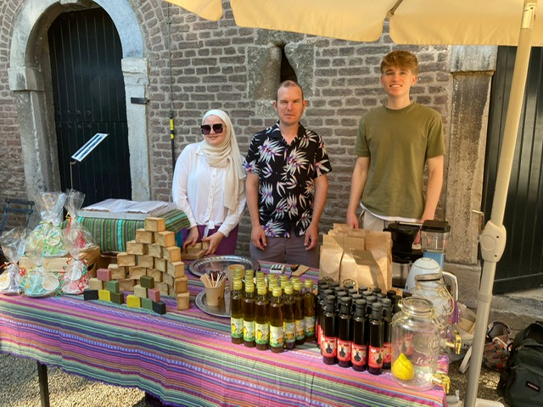

### Vierdaagse feesten

Het afgelopen jaar hebben we voor de tweede keer met onze winkel kunnen deelnemen aan de Vierdaagse Feesten. Voor ons is dit evenement belangrijk voor de zichtbaarheid. In geen enkele week zijn er zoveel lopers en feestvierders in Nijmegen en omgeving. De Lange Hezelstraat wordt daarbij altijd wel bezocht. Dus dit is ook een goed moment om met Aangenaam Aleppo kennis te maken. Wij hebben dit jaar wederom een warme maaltijd verzorgd tijdens de vierdaagse feesten. Er was een maaltijd met kip en een vegetarische maaltijd met huisgemaakte falafel. Ook is er een koelkast aangeschaft om koude drankjes te kunnen serveren voor de feestvierders. Ook 2023 was weer een geslaagde editie van de Vierdaagse Feesten.

### In gesprek met studenten

Vanuit Stichting Aangenaam Aleppo zijn we ook in 2023 weer met diverse studenten in gesprek gegaan. Wij merken dat zij de winkel goed kunnen vinden voor afstudeerscripties of onderzoek voor de opleiding. Hiermee proberen wij ook in beeld te brengen hoe het is om vanuit een andere cultuur een winkel in Nederland te moeten opstarten en welke drempels moeten overwonnen. Ook kan de Syrische winkel en Majd als ondernemer als rolmodel fungeren voor andere mensen met een Syrische achtergrond die ook een winkel willen beginnen.

### DE wINKEL ALS ONTMOETINGSPLEK

We merken dat de winkel steeds beter een functie heeft als ontmoetingsplek voor klanten met verschillende culturele achtergronden. Zeker op de vrijdag, een belangrijke dag voor moslims, zien we ook veel klanten met een Arabische achtergrond die de winkel weten te vinden. Voor nieuwkomers in Nederland kan Majd een vraagbaak zijn door zijn ervaring te delen en hen van advies te voorzien. Er komen veel vaste klanten langs die een praatje komen maken of even komen aanwaaien. En er vindt een mooie uitwisseling plaats met en tussen klanten door gesprekken over Aleppo over de verschillen tussen de Nederlandse en Syrische cultuur.

## Vrijwilligers stichting

In het bestuur hebben in 2023 geen wisselingen plaatsgevonden. Het bestuur van de stichting wordt gevormd door voorzitter Sebastian Buijs, penningmeester Eric Nordbeck en door secretaris Joost Roeterdink. John Bardoel is adviseur binnen het stichtingsbestuur vanwege zijn kennis van detailhandel. Liesbet Rabbinge is vanuit het ontwerp en inrichting bij de stichting betrokken. De bestuurders krijgen geen vergoeding voor hun activiteiten.

Sanneke Brouwers is als vrijwilliger aan de stichting verbonden. Majd, Fatima en Subhi zijn als vrijwilliger bij de activiteiten betrokken. Majd heeft nu inmiddels met Aleppo Koffie zijn eigen eenmanszaak.

## Financiën

Doordat de winkel vanuit de Stichting in 2022 is afgestoten naar Majd zijn de inkomsten over het jaar 2023 van de stichting gedaald naar nihil. Daar tegenover staat dat er ook zeer beperkte kosten zijn geweest voor de stichting.

## Vooruitblik bestuur 2024

Voor de stichting zelf is het zaak welke toekomst het bestuur voor zich ziet voor onze organisatie, nu de winkel in 2022 is afgestoten. Hierover zal binnen het bestuur het gesprek moeten worden gevoerd. Zijn de huidige activiteiten die worden uitgevoerd voldoende, is er behoefte aan nieuwe projecten en heeft de stichting nog voldoende toekomstperspectief voor de komende jaren. Hierover zal het gesprek moeten worden gevoerd.